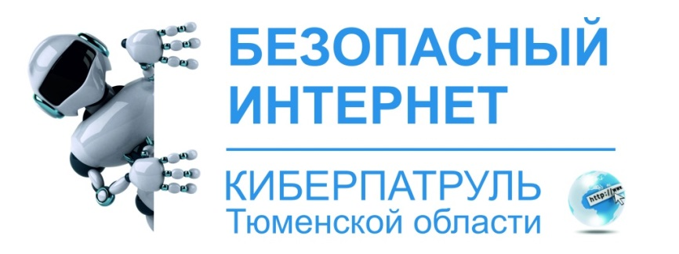
Методические рекомендации по организации и проведению профилактических акций по поиску контента, пропагандирующего распространение и употребление алкоголя и алкогольных изделий, а также выявление фактов дистанционной продажи алкоголя

Информационная справка

В Российской Федерации существует закон о продаже алкоголя еще с 90-х гг. Обуславливает документ отношения между юридическими лицами, выступающими в качестве продавцов алкогольной продукции, с физическими лицами, покупателями алкоголя.
Федеральный Закон «О государственном регулировании производства и оборота этилового спирта, алкогольной и спиртосодержащей продукции и об ограничении потребления (распития) алкогольной продукции» был принят Государственной Думой 19 июля 1995 года. Сотрудники Совета Федерации одобрили документ 15 ноября того же года. В законную силу вступил акт 22 ноября 1995 года. Последние изменения в настоящий Федеральный Закон №171 были внесены 3 июля 2016 года.
Регламентирует ФЗ №171 правовые основы изготовления этилового спирта, алкогольной спиртосодержащей продукции. Также законопроект устанавливает ограничения потребления алкоголя. Целью настоящего закона является охрана нравственности, здоровья, прав и законных интересов граждан. На уровне Федерации, данный документ преследует цель по защите.
Правила продажи алкогольной продукции в РФ
По закону «О государственном регулировании производства и оборота этилового спирта, алкогольной и спиртосодержащей продукции и об ограничении потребления (распития) алкогольной продукции» разрешается продавать алкогольную продукцию юридическим лицам (ЗАО, ОАО) и Индивидуальным Предпринимателям, имеющим специальную лицензию. Кроме лицензии у продавца алкоголя должны быть в порядке все документы, указанные в статье 10.2 настоящего закона.
Согласно положениям статьи 16 настоящего Федерального Закона о продаже спиртосодержащих веществ, запрещается сбывать алкоголь:
- без необходимых документов — сертификат, лицензия, декларации и т. д.;
- удаленным способом, например, через сеть Интернет (запрещается распространение информации, содержащей предложения о розничной продаже дистанционным способом алкогольной продукции, розничная продажа алкогольной продукции дистанционным способом, розничная продажа алкогольной продукции с 23 часов до 8 часов по местному времени)
- в полимерной таре, объемом больше 1,5 литра.

Места, в которых запрещена продажа алкоголя:
- в зданиях, осуществляющих образовательную деятельность, обучение, предоставляющие медицинские услуги;
- на местности, которая окружает здания и сооружения, ведущие, образовательную, медицинскую, культурную, обучающую деятельности;
- на спортивных сооружениях и прилегающих к ним территориях;
- на оптовых и розничных базарах, за исключением — розничной продажи сельскохозяйственными производителями;
- на транспортных остановках, в станциях метро, на автозаправках;
- в общественном транспорте;
- в зданиях и сооружениях и территориях прилегающих к ним, предназначенных для управления войсками, для построения боевых позиций и т. д.;
- на вокзалах;
- в аэропортах и на местности, прилегающей к ним;
- в местности расположения источников повышенной опасности;
- на территории проведения публично массовых мероприятий.

В соответствии со статьей 16 Федерального закона от 22.11.1995 № 171-ФЗ «О государственном регулировании производства и оборота этилового спирта, алкогольной и спиртосодержащей продукции и об ограничении потребления (распития) алкогольной продукции», статьей 4 Закона Тюменской области от 29.12.2005 № 439 «Об особенностях регулирования оборота этилового спирта, алкогольной и спиртосодержащей продукции в Тюменской области»:

1. Установлен запрет на розничную продажу алкогольной продукции в Тюменской области:
а) с 8 часов до 23 часов по местному времени в праздничные дни, дни связанные со знаменательными событиями в культурной, политической и общественной жизни:
- День Весны и труда - 1 мая;
- День Победы в Великой Отечественной войне - 9 мая;
- День праздника выпускников общеобразовательных учреждений, установленный правовым актом органа местного самоуправления;
- Международный день защиты детей - 1 июня;
- День России - 12 июня;
- День молодежи – 27 июня, а случае изменения органом местного самоуправления дня проведения массовых мероприятий, посвященных празднованию Дня молодежи – в день проведения массовых мероприятий в соответствии с подпунктом «б» настоящего пункта;
- День знаний - 1 сентября, а в случае, если 1 сентября приходится на выходной день, - в следующий за 1 сентября рабочий день;
- День народного единства - 4 ноября;
б) в дни проведения массовых мероприятий, установленные правовыми актами органов местного самоуправления в случае наделения органов местного самоуправления государственным полномочием по установлению дополнительных ограничений времени, условий и мест розничной продажи алкогольной продукции;
в) с 23 часов до 8 часов по местному времени осуществляемую организациями, и на розничную продажу пива и пивных напитков, сидра, пуаре, медовухи, осуществляемую индивидуальными предпринимателями, при оказании этими организациями и индивидуальными предпринимателями услуг общественного питания в следующих предприятиях общественного питания:
- столовых;
- закусочных;
- предприятиях быстрого обслуживания;
- буфетах;
- кафетериях;
- магазинах кулинарии;

г) с 23 часов до 8 часов по местному времени на вынос, осуществляемую организациями, и на розничную продажу пива и пивных напитков, сидра, пуаре, медовухи, осуществляемую индивидуальными предпринимателями, при оказании этими организациями и индивидуальными предпринимателями услуг общественного питания, в следующих предприятиях общественного питания:
- ресторанах;
- барах;
- кафе;
- кофейнях.

2. Запрет на розничную продажу алкогольной продукции в дни, предусмотренные подпунктом «а» пункта 1 настоящего постановления, не распространяется на розничную продажу алкогольной продукции, осуществляемую магазинами беспошлинной торговли, на розничную продажу алкогольной продукции, осуществляемую организациями, и на розничную продажу пива и пивных напитков, сидра, пуаре, медовухи, осуществляемую индивидуальными предпринимателями, при оказании этими организациями и индивидуальными предпринимателями услуг общественного питания, при условии продажи алкогольной продукции для употребления в месте приобретения без выноса за пределы торгового объекта, в следующих предприятиях общественного питания:
- ресторанах;
- барах;
- кафе;
- кофейнях.

Порядок действий
по поиску противоправного контента, пропагандирующего распространение и употребление алкоголя и алкогольных изделий, а также выявление фактов дистанционной продажи алкоголя

В целях обоснования решения о внесении Интернет-адреса информационного ресурса в автоматизированную информационную систему, позволяющую ограничить доступ к содержащейся на нем информации, следует:
- Для поиска противоправного контента используется любой интернет поисковик - Яндекс, Рамблер, Google, Майл, Metabot, где в строке поиска набирается слово или словосочетание, например: Дубликаты элитного алкоголя, купить алкоголь дешево, продажа дубликатов алкоголя оптом, цены на дубликаты элитного алкоголя, доставка алкоголя, купить алкоголь, винно-водочная и слабоалкогольная продукция, энергетические напитки и коктейли, пиво, алкоголь оптом в Тюмени, где купить водку и пиво 1го мая, где купить бальзам, купить Вино импорт, Вино Россия, Вино с оценкой, Вино игристое, Вермут, Виски, Бурбон, Коньяк, Арманьяк, Текила, Ром, Ликер, Пиво импорт, Пиво Россия, Пиво разливное. Указанные запросы целесообразно совмещать с географической локализацией («в Тюмени», «в Тобольске», «в Ишиме» и пр.).
- После чего просматриваются все ссылки на сайты, потенциально содержащие противоправный контент. Особенность систематического поиска такой информации заключается в том, что с течением времени наименования наркотиков в сети интернет видоизменяются, появляются их новые виды, что вызывает необходимость постоянной проверки и обновления ключевых слов с целью достижения максимальной эффективности запросов.

